Наименование спортивного объекта: Спортивная площадка СОШ №5
Адрес места расположения спортивного объекта: г.п. Дарасунское. МОУ СОШ №5

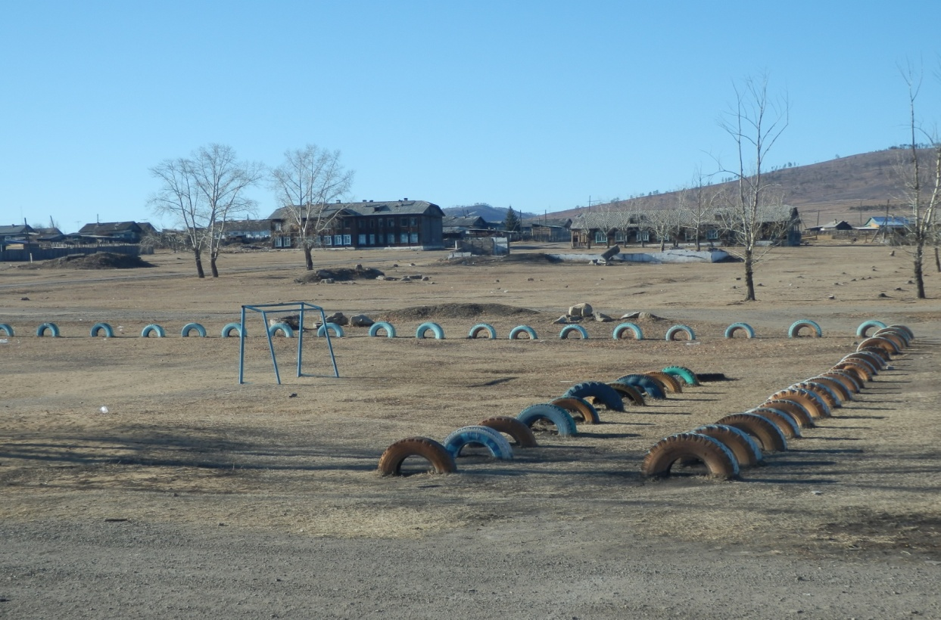
Форма собственности: Муниципальная
Собственник (правообладатель): МОУ СОШ№ 5
Год и месяц ввода в эксплуатацию: 2003
Реконструкция, капитальный ремонт:нет
Единовременная пропускная способность: 35
Технические характеристики спортивной составляющей объекта: длинна 80 м. ширина 40 м. площадь 3700 кв.м.
Состояние объекта: удовлетворительное.
Включение во Всероссийский реестр объектов спорта (дата включения): нет
Кадастровый номер: нет
Наличие ме6дицинского кабинета: нет
Наличие паспорта безопасности: нет
Категория объекта: нет
Культивируемые виды спорта: Мини футбол, л/атлетика
Доступная среда:
Дата заполнения, обновления: 2003

